COLÉGIO FAG

DISCIPLINA: HISTÓRIA PROFESSORA: GRACI TURMA: 7º ANO
Nº
Aluno:
Data:

RELEMBRANDO:
Dentre os conteúdos estudados no início deste ano, Apostila Grupo 1, sobre a transição da Idade Média para a Idade Moderna, podemos ressaltar os seguintes pontos:
- Essa transição do período medieval para o período moderno foi responsável por uma série de transformações profundas relacionadas à cultura, religião, política, sociedade, economia entre outros aspectos que continuam refletindo na atualidade;
- Vários fatores contribuíram para essa transição, tanto econômicos e sociais, quanto religiosos e políticos;
- Aos poucos a sociedade europeia medieval abandonou um sistema religioso, político e comercial, passando a adotar novos padrões, novas visões de mundo. O Teocentrismo deu lugar ao Antropocentrismo. O Feudalismo aos poucos cedeu lugar ao Mercantilismo/Capitalismo. O Geocentrismo foi substituído pelo Heliocentrismo;
- Mas, quais foram os fatores que levaram a essas transformações tão profundas? (apenas refletir).
Veja as imagens abaixo, elas nos ajudarão a relembrar as características de cada período:
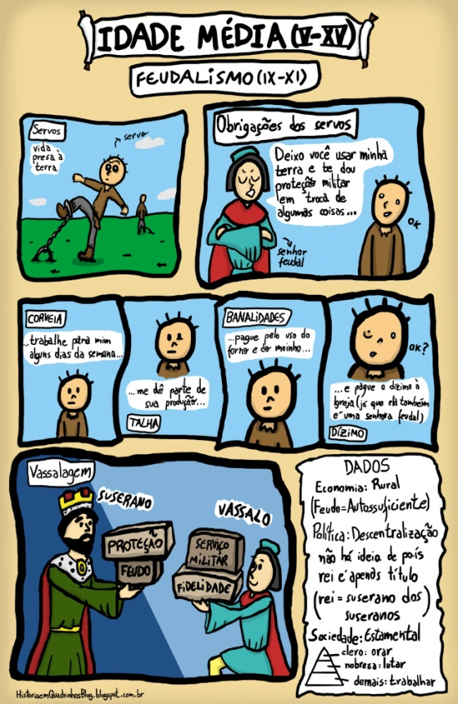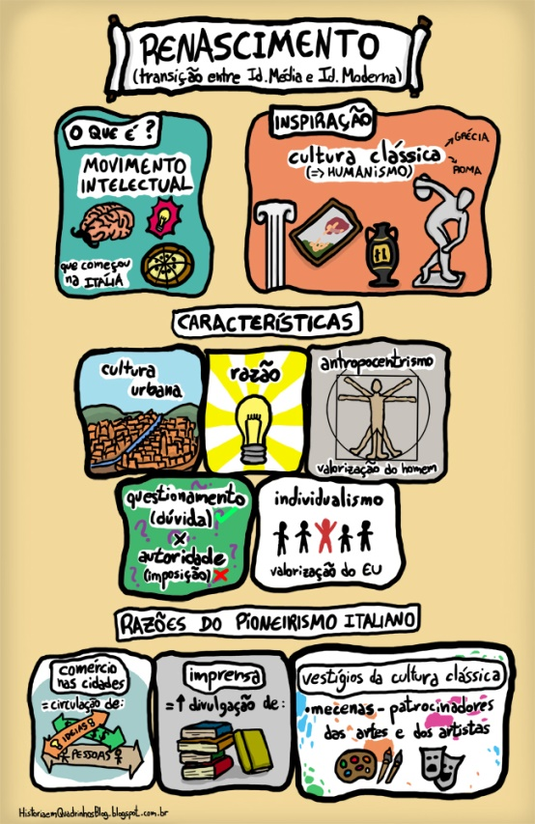

ATIVIDADE 1 – ANÁLISE:
Com base nas reflexões que realizamos durante as aulas e também nas imagens acima, CITE e EXPLIQUE pelo menos três fatores/motivos que contribuíram para o fim da Idade Média e início da Idade Moderna.
1 - ___________________________________________________________________________
_____________________________________________________________________________
2 - ___________________________________________________________________________
_____________________________________________________________________________
3 - ___________________________________________________________________________
_____________________________________________________________________________

